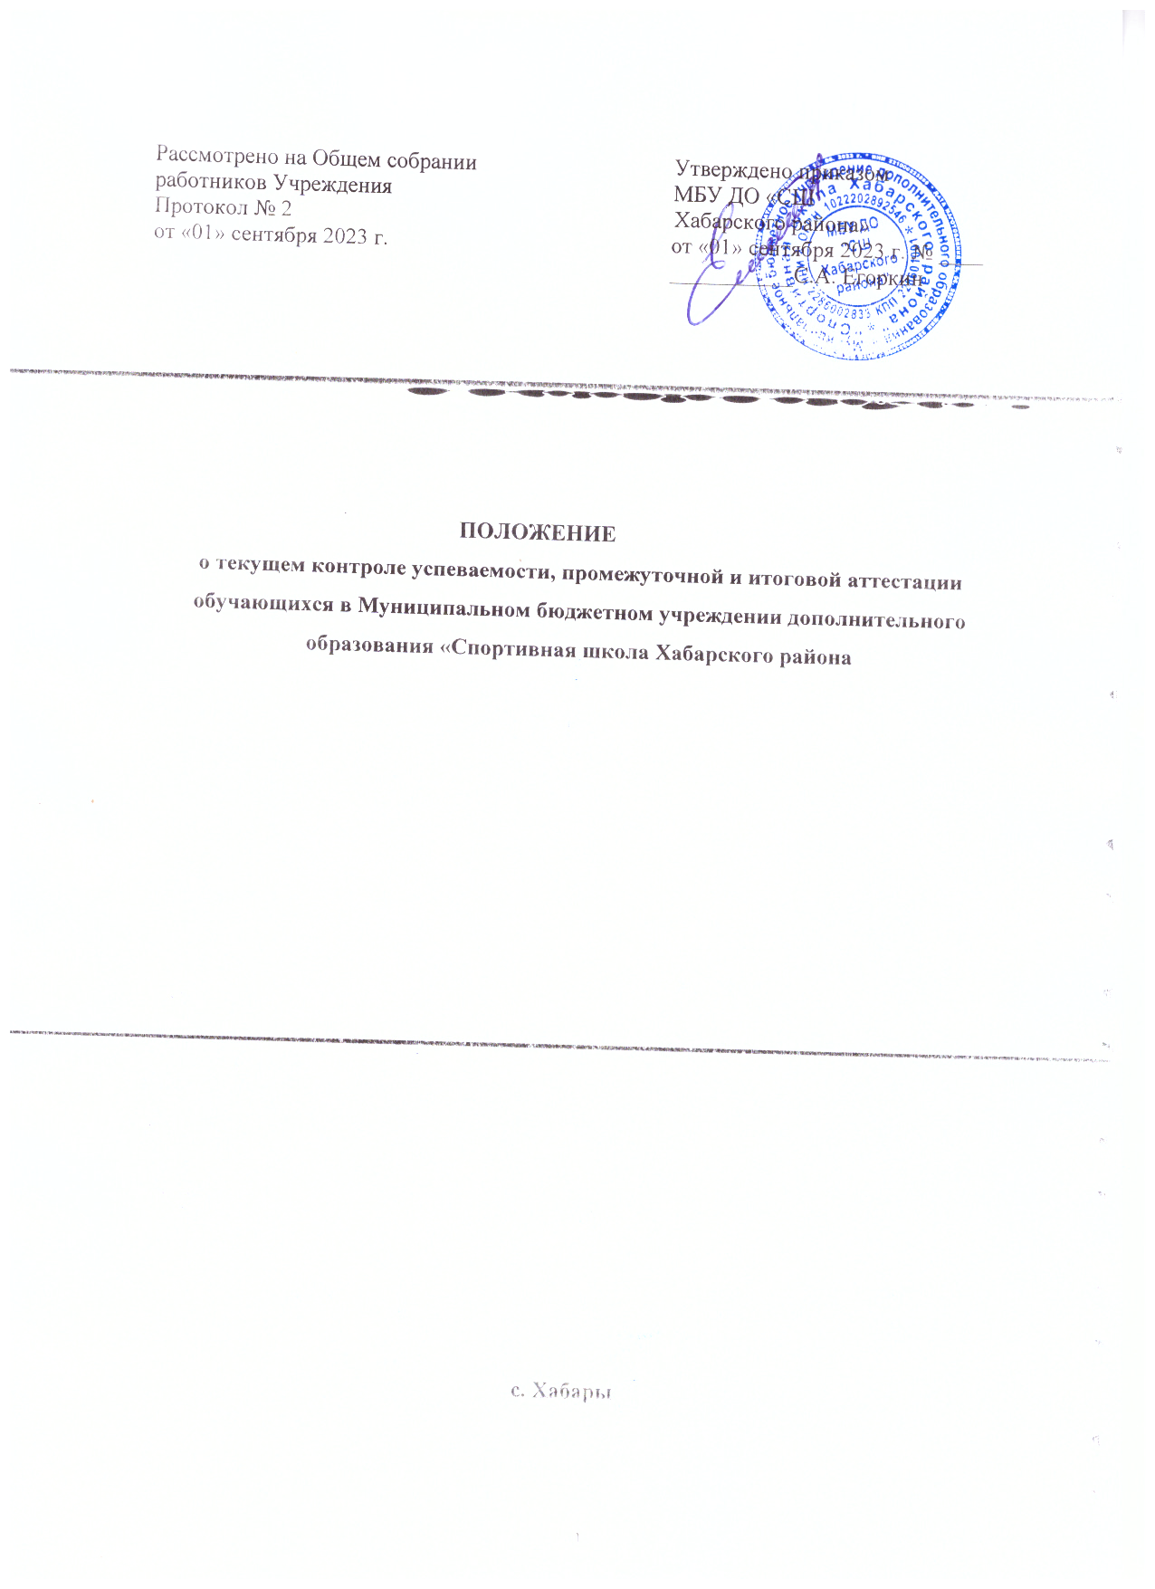

- Общие положения
Настоящее Положение разработано в соответствии с:
- Федеральным законом от 26.12.2012 № 273-ФЗ «Об образовании в Российской Федерации»;
- Порядком организации и осуществления образовательной деятельности по дополнительным общеобразовательным программам, утвержденным приказом Минпросвещения России от 27.07.2022 № 629;
- Особенностями организации и осуществления образовательной деятельности по дополнительным образовательным программам спортивной подготовки, утвержденными приказом Министерства спорта Российской Федерации от 03.08.2022 № 634;
- Федеральными стандартами спортивной подготовки по культивируемым в МБУ ДО «СШ Хабарского района» видам спорта, утвержденными приказами Минспорта России;
- Примерными дополнительными образовательными программами спортивной подготовки по культивируемым в МБУ ДО «СШ Хабарского района» видам спорта, утвержденными приказами Минспорта России;
- Уставом МБУ ДО «СШ Хабарского района».
- Положение является локальным нормативным актом МБУ ДО «СШ Хабарского района», регламентирующим формы, периодичность и порядок проведения текущего контроля успеваемости и промежуточной аттестации обучающихся по дополнительным образовательным программам в МБУ ДО «СШ Хабарского района».
- В рамках настоящего Положения используются понятия:
- Текущий контроль успеваемости - систематический контроль достижений обучающихся, проводимый в ходе осуществления образовательной деятельности в соответствии с дополнительной образовательной программой.
- Промежуточная аттестация - форма оценки уровня подготовленности обучающегося, достижения им установленных требований к результатам освоения обучающимися дополнительных образовательных программ по итогам периода обучения посредством сдачи контрольно-переводных нормативов (испытаний) по видам спортивной подготовки, а также результатов выступления обучающихся на официальных спортивных соревнованиях.
- Цель и задачи текущего контроля и промежуточной аттестации обучающихся
  - Освоение дополнительной образовательной программы спортивной подготовки, в том числе отдельной её части или всего объема содержания программного материала, дисциплины или раздела, сопровождается текущим контролем и промежуточной аттестацией обучающихся.
Текущий контроль успеваемости и промежуточная аттестации являются составляющими элементами системы контроля за качеством освоения обучающимися дополнительных образовательных программ в МБУ ДО «СШ Хабарского района».
  - Целью текущего контроля успеваемости обучающихся является повышение эффективности учебно-тренировочного процесса и достижение высокого уровня освоения обучающимися дополнительных образовательных программ спортивной подготовки по видам спорта.
2

  - Основными задачами проведения текущего контроля успеваемости обучающихся являются:
- определение уровня общей физической подготовленности;
- определение уровня специальной физической и технико-тактической подготовленности;
- определение показателей тренировочной и соревновательной деятельности;
- определение эффективности методов подготовки обучающихся.
  - Цель промежуточной аттестации обучающихся - оценка результатов освоения обучающимися дополнительных образовательных программ по видам спорта на определенных этапах (периодах) их реализации посредством комплексов контрольно-переводных нормативов (испытаний), контрольных упражнений, а также результатов участия обучающегося на официальных спортивных соревнованиях.
  - Задачи промежуточной аттестации обучающихся:
- определение уровня подготовленности обучающихся по базовым областям дополнительных образовательных программ (общая физическая подготовка, специальная физическая подготовка, технико-тактическая подготовка и др.);
- выявление степени достижения прогнозируемых результатов образовательной деятельности;
- осуществление контроля выполнения требований к результатам прохождения дополнительных образовательных программ по культивируемым видам спорта для перевода на следующий этап (период) спортивной подготовки;
- определение необходимости внесения коррективов в содержание и методику образовательной деятельности и учебно-тренировочного процесса.
  - Аттестация обучающихся осуществляется на основе принципов объективности и беспристрастности.
- Формы, порядок и периодичность проведения текущего контроля успеваемости

обучающихся
  - Проведение текущего контроля успеваемости обучающихся в МБУ ДО «СШ Хабарского района» направлено на обеспечение выстраивания образовательной траектории максимально эффективным образом для выполнения обучающимися требований к результатам освоения дополнительных образовательных программ.
  - Текущий контроль успеваемости обучающихся осуществляется тренером- преподавателем по виду спорта, реализующим соответствующую часть дополнительной образовательной программы.
  - Текущий контроль за уровнем полученного образования и подготовленности обучающихся проводится регулярно в течение учебного периода в рамках учебнотренировочного процесса (на учебно- тренировочных занятиях, учебно-тренировочных мероприятиях и спортивных соревнованиях).
  - Порядок, формы, периодичность, а также количество обязательных мероприятий в рамках текущего контроля успеваемости обучающихся определяются тренером-преподавателем самостоятельно в соответствии с годовым учебнотренировочным планом дополнительной образовательной программы, с учетом
3

контингента обучающихся, содержания учебно-тренировочного материала и используемых им образовательных технологий.
  - Основными формами текущего контроля успеваемости являются:
- тестирование по видам спортивной подготовки (общая физическая подготовка, специальная физическая подготовка, техническая подготовка и др.) обучающихся;
- оценка в микроциклах подготовки результатов спортивных соревнований;
- тесты по теории и методике физической культуры и спорта.
Средствами текущего контроля физической подготовки являются контрольнотестовые упражнения.
  - При текущем контроле успеваемости обучающихся по дополнительным образовательным программам спортивной подготовки применяется безотметочная система оценивания.
Тренеры-преподаватели комментируют обучающемуся или родителю
(законному представителю) несовершеннолетнего обучающегося (по его запросу) результаты текущего контроля в устной форме либо с использованием цифровых онлайн- платформ.
- Формы, порядок и периодичность проведения промежуточной аттестации

обучающихся
  - Промежуточная аттестация обучающихся является неотъемлемой частью образовательного процесса, так как позволяет всем его участникам оценить реальную результативность совместной деятельности.
  - Промежуточная аттестация проводится для определения уровня освоения обучающимися дополнительных образовательных программ по итогам каждого периода (года) обучения.
  - В процессе промежуточной аттестации оцениваются показатели уровня полученного образования (подготовленности) обучающихся по итогам учебного периода.
  - Перевод обучающихся по дополнительным образовательным программам
спортивной подготовки на следующий период обучения (учебный год) осуществляется при условии соответствия результатов промежуточной аттестации требованиям, установленным дополнительными образовательными программами спортивной
подготовки, с учетом результатов выступления, обучающихся на официальных спортивных соревнованиях по виду спорта.
  - Промежуточная аттестация обучающихся включает в себя оценку уровня
подготовленности обучающегося посредством сдачи контрольно-переводных
нормативов (испытаний) по видам спортивной подготовки, а также результатов выступления, обучающихся на официальных спортивных соревнованиях.
  - Промежуточная аттестация обучающихся проводится по окончании соревновательного сезона с марта по август текущего учебного года.
Сроки прохождения промежуточной аттестации устанавливаются для каждой группы обучающихся, для обучающихся по индивидуальным учебным планам, согласно графику проведения промежуточной аттестации, утвержденному приказом директора МБУ ДО «СШ Хабарского района».
  - Для проведения промежуточной аттестации обучающихся в Учреждении создается аттестационная комиссия, состав которой утверждается приказом директора. В
4

состав аттестационной комиссии входит не менее 3 (трех) человек.
  - Содержание (требования, нормативы) промежуточной аттестации определяется с учетом этапа и периода спортивной подготовки, вида спорта, пола обучающегося и других параметров на основании дополнительной образовательной программы и в соответствии с требованиями к результатам ее прохождения.
  - В МБУ ДО «СШ Хабарского района» устанавливаются следующие основные формы промежуточной аттестации обучающихся:
- сдача контрольно-переводных нормативов (испытаний) по видам спортивной подготовки (общая физическая подготовка, специальная физическая подготовка и
др.⁾;
- мониторинг участия / оценка результатов выступлений обучающихся на официальных спортивных соревнованиях;
- мониторинг выполнения норм, требований и условий Единой всероссийской спортивной классификации для присвоения и (или) подтверждения спортивных разрядов (на основании результатов участия в соревнованиях).
  - Показатели промежуточной аттестации обучающихся фиксируются в протоколах сдачи контрольно-переводных нормативов и протоколах промежуточной аттестации обучающихся. Протоколы подписываются членами аттестационной комиссии.
При заполнении протоколов сдачи контрольно-переводных нормативов по видам спортивной подготовки, в показателе «Результаты» ставится количественный или временной показатель выполнения контрольного упражнения, задания и оценка по системе «сдано», «не сдано».
Критерии оценки контрольно-переводных нормативов устанавливаются в соответствии с дополнительной образовательной программой по виду спорта, реализуемому в МБУ ДО «СШ Хабарского района».
  - В случае невозможности проведения промежуточной аттестации для обучающегося по причине его болезни (временной нетрудоспособности), травмы, допускается перенос сроков ее проведения на следующий спортивный сезон по решению Учреждения.
Новый срок проведения промежуточной аттестации определяется директором МБУ ДО «СШ Хабарского района» с учетом годового учебно-тренировочного плана, индивидуального учебного плана на основании заявления обучающегося или родителей (законных представителей) несовершеннолетнего обучающегося.
  - Взимание платы с обучающихся за прохождение промежуточной аттестации не допускается.
- Итоговая аттестация
  - Итоговая аттестация обучающихся МБУ ДО «СШ Хабарского района» проводится по окончанию освоения дополнительной образовательной программы спортивной подготовки и заключается в определении соответствия уровня подготовки выпускников требованиям программы по выбранному виду спорта.
  - Для проведения итоговой аттестация создается аттестационная комиссия, состав которой утверждается приказом директора МБУ ДО «СШ Хабарского района».
  - Сроки прохождения итоговой аттестации устанавливаются для каждой группы обучающихся, для обучающихся по индивидуальным учебным планам, согласно графику
5

проведения итоговой аттестации, утвержденному приказом директора МБУ ДО «СШ Хабарского района».
  - Для проведения итоговой аттестации обучающихся в Учреждении создается аттестационная комиссия, состав которой утверждается приказом директора. В состав аттестационной комиссии входит не менее 3 (трех) человек.
  - Содержание (требования, нормативы) итоговой аттестации определяется с учетом этапа и периода спортивной подготовки, вида спорта, пола обучающегося и других параметров на основании дополнительной образовательной программы спортивной подготовки и в соответствии с требованиями к результатам ее прохождения.
  - В МБУ ДО «СШ Хабарского района» установлена основная форма итоговой аттестации обучающихся - сдача контрольных нормативов (испытаний) по видам спортивной подготовки (общая физическая подготовка, специальная физическая подготовка и др.).
  - Показатели итоговой аттестации обучающихся фиксируются в протоколах сдачи контрольных нормативов и протоколах итоговой аттестации обучающихся. Протоколы подписываются членами аттестационной комиссии.
При заполнении протоколов сдачи контрольных нормативов по видам спортивной подготовки, в показателе «Результаты» ставится количественный или временной показатель выполнения контрольного упражнения, задания и оценка по системе «сдано», «не сдано».
  - Критерии оценки контрольных нормативов устанавливаются в соответствии с дополнительной образовательной программой спортивной подготовки, реализуемой в МБУ ДО «СШ Хабарского района».
  - Результаты итоговой аттестации оформляются протоколом и объявляются обучающимся, их родителям (законным представителям) не позднее, чем в течение 3-х (трех) рабочих дней с даты проведения итоговых аттестационных мероприятий.
  - Обучающимся, освоившим дополнительные образовательные программы спортивной подготовки по виду спорта (спортивной дисциплине), Учреждение по требованию данного лица или, в случае несовершеннолетия лица, по требованию его родителя (законного представителя) выдает документы об обучении согласно Положению о порядке оформления возникновения, приостановления и прекращения образовательных отношений между МБУ ДО «СШ Хабарского района» и обучающимся.
  - Обучающиеся, не прошедшие итоговую аттестацию или получившие на итоговой аттестации неудовлетворительные результаты, вправе пройти итоговую аттестацию повторно, в сроки, установленные аттестационной комиссией.
  - Лицам, не прошедшим итоговой аттестации или получившим на итоговой аттестации неудовлетворительные результаты, а также лицам, освоившим часть образовательной программы и (или) отчисленным из МБУ ДО «СШ Хабарского района», при досрочном прекращении образовательных отношений Учреждение в трехдневный срок после издания распорядительного акта (приказа) об отчислении обучающегося по заявлению обучающегося или родителей (законных представителей) несовершеннолетнего обучающегося выдает справку об обучении (о периоде обучения) согласно Положению о порядке оформления возникновения, приостановления и прекращения образовательных отношений между МБУ ДО «СШ Хабарского района» и обучающегося.
- Заключительные положения
6.1. Настоящее Положение является локальным нормативным актом МБУ ДО «СШ Хабарского района»,
6

принято в Порядке, предусмотренном Уставом МБУ ДО «СШ Хабарского района», вступает в силу с даты его утверждения приказом директора МБУ ДО «СШ Хабарского района» и действует бессрочно.
- Все изменения и (или) дополнения, вносимые в настоящее Положение, оформляются в письменной форме, принимаются с учётом мнения педагогического совета Учреждения в порядке, предусмотренном уставом Учреждения для принятия Положения, и вступают в силу с даты утверждения директором Учреждения.
- Положение подлежит актуализации при изменении законодательства, регламентирующего предусмотренные им положения.
7

